【讚讚讚】教案格式
領域/科目 |  | 綜合活動領域 | 設計者 |  | 國立陽明交通大學
適用年級 |  | 國小五至六年級 | 總節數與時間 |  | 1節課，40分鐘
單元名稱 |  | 讚讚讚
設計理念  （可包含數位工具與生成式 AI之應用及使用規範） |  | 20世紀末網際網路興起，改變了人類溝通與資訊傳播方式。網路具近用性、匿名性、即時性、互動性、異步性、多媒體、無國界性及低守門性等特質，使人們能迅速、多元地獲取與傳遞資訊。社群網站（如Facebook、Instagram、X等）及智慧型手機的普及，擴大了人際互動圈，驗證「六度分離」（six degrees of separation）概念（亦即透過從身邊朋友開始延伸的關係鏈，可以連結地球上任何人。平均而言，任何兩個人至多只要透過六個人的聯繫，即可建立其關係）。然而，網路交友也帶來人際疏離、網路色情、犯罪等問題；回饋機制（如按讚）更可能引發同儕壓力與不當行為，失去原本的善意。對此，本教學設計乃著眼於透過教導學生如何善用社群網站，建構優質網路人際關係，進而培養優質網路使用素養、行為與同理心，成為符合數位時代中的數位公民。
設計依據
核心素養 |  | 總綱/領域/群科  （視課程性質選用） |  | 呼應之數位素養
 |  | A2系統思考與解決問題  綜-E-A2 探索學習方法，培養思考能力與自律負責的態度，並透過體驗與實踐解決日常生活問題。  B2科技資訊與媒體素養  綜-E-B2 蒐集與應用資源，理解各類媒體內容的意義與影響，用以處理日常生活問題。  C1道德實踐與公民意識  綜-E-C1 關懷生態環境與周遭人事物，體驗服務歷程與樂趣，理解並遵守道德規範，培養公民意識。 |  | ■ 數位安全、法規與倫理  理解數位環境中的設備、內容、個人數據和隱私；保護身心健康，並了解數位科技對社會福祉、社會包容，以及環境的影響。  □ 數位技能與資料處理  □ 數位溝通、合作與問題解決  □ 數位內容識讀與創作
領域/科目
學習  重點 | 學習  表現 | 資議 a-Ⅲ-2 建立健康的數位使用習慣與態度。  資議 a-Ⅲ-3 遵守資訊倫理與資訊科技使用的相關規範。  3a III 1 辨識周遭環境的潛藏危機，運用各項資源或策略化解危機。
學習  重點 | 學習  內容 | 資議H-Ⅲ-2 資訊科技合理使用原則的理解與應用。  資議H-Ⅲ-3 資訊安全與生活的關係。  Ca III 2 辨識環境潛藏危機的方法。
議題融入 |  | □人權教育 □環境教育 □海洋教育 □品德教育 □生命教育  □法治教育 ■科技教育 ■資訊教育 □能源教育 □安全教育  □防災教育 □閱讀素養 □國際教育 □家庭教育 □原住民教育  □戶外教育 □多元文化教育 □性別平等教育 □生涯規劃教育  □無
與其他領域/科目的連結 |  | 無
教材來源  參考資料 |  | - 中小學數位素養教育資源網【素養小知識】按讚也可能違法  https://eliteracy.edu.tw/Tip.aspx?id=4102  - 中小學數位素養教育資源網【文宣海報】善用5w思考法 當個聰明小偵探https://eliteracy.edu.tw/Figures/poster/poster-2024-07-17-03-34-39.png
教學設備/資源 |  | 電腦、投影設備或觸控螢幕。
學生數位學習背景 |  | 手機、平板、電腦等網際網路操作與使用經驗。
學習目標 |  | - 了解正確交友應當具備之概念，並將之轉為網路交友原則  - 了解稱讚他人之原則與方法，並將之轉為網路互動行為  - 能提出網路互動隱私權保護概念與方法，並實際落實應用 | 數位教學策略
 |  |  | 教學設計中將運用觸控螢幕播放影片，結合學習單、課堂口語討論的形式進行教學。
 |  |  | 混成學習設計
 |  |  | 學生觀看完多媒體教材後，教師於課堂中帶領學生填寫學習單。
情境脈絡  （生活/時事/議題/學術..） |  | 課程架構圖  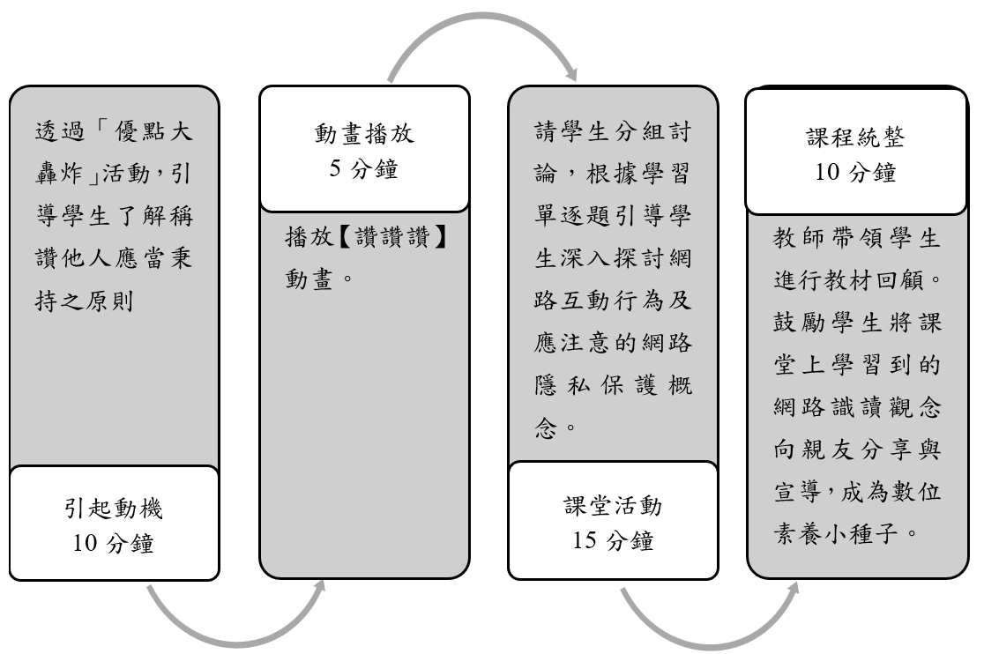
教學活動設計
節 | 教學重點
節 | 學習活動設計 |  |  | 學習評量/備註
課前準備  （教師） | 教師於課前蒐集有關網路識讀、資訊安全的新聞 |  |  | 請參考中小學數位素養教育資源網【焦點新聞】  https://eliteracy.edu.tw/News.aspx
第1節 | 引起動機  教學時間：10分鐘  透過「優點大轟炸」活動（讓學生主動分享班級內某位同學之優點，並且詳細說明其優點所在），引導學生了解稱讚他人應當秉持之原則（如具體說明其優點，同時亦當為學習典範）。  教學者利用電子白板（或黑板、海報）引導學生共同歸納稱讚他人之原則，並將其轉為課程活動指導公約。 |  |  | 教師帶領學生進行「優點大轟炸」活動。
第1節 | 情境劇播放  教學時間：5分鐘  播放動畫【讚讚讚】。
第1節 | 課堂討論  教學時間：20分鐘  搭配學習單進行小組腦力激盪，引導學生進行分組議題討論，並主動分享討論心得。  學習單引導指引：  - 第一題  - 可透過塗鴉牆隨時發布想法與意見。  - 可增加許多朋友，並且透過朋友增加更多的朋友。  - 擁有許多好玩的小遊戲（部分是免費的）。  - 可建立社團活動，也能夠擁有粉絲，並知道朋友的近況。  - 可分享不同類型的連結或檔案。  - 第二題  - 網友互動就如同生活中的友誼維持，需要長時間的了解與相處，而非僅是虛擬世界中的任意應允。  - 讓學生分享被陌生人監視或觀察的感覺，亦是引導方向之選擇。  - 第三題  - 學生可關閉社群網路隱私權不必要之開放設定，不輕易讓本身資料得以透過搜尋而獲得。  - 面對陌生人邀請交友，可先採取「略過」策略。  - 如果長期受到不正常邀請，應立即向老師或家長反應，避免更嚴重之騷擾事件產生。  - 可引導討論在網路中如何有效避免騷擾之方式。  - 第四題  - 稱讚是認同好表現的一種方式，除非符合前面的要件，不然應避免隨意在社群網站中按「讚」。  - 稱讚也是發自內心的感動，並不是隨意或敷衍的行為。  - 在社群網站中按「讚」前，應該想想會不會造成對方的困擾。  - 透過新聞案例告知學生，按「讚」是一種負責的態度。有時候隨意按「讚」有可能讓自身成為法律的被告。  - 第五題  - 網路使用者保障隱私之具體行動  - 在網站上輸入任何個人資料時要小心。  - 切實管理個人電腦的使用權限，做好密碼的設置與控管。  - 決不輕易給別人你任何的帳號與密碼。  - 切實防範病毒、駭客、木馬程式、惡意程式等的入侵。  - 要留下個人資訊前，先留意網址是否有誤，是否為釣魚網站。  - 每次離開時，要做「登出」的動作，不要只按「X」離開。  - 如果使用公用電腦，記得要將桌面檔案清除，以及清除一些歷史資料，例如網站瀏覽紀錄、及時通訊軟體紀錄等。 |  |  | 搭配學習單
第1節 | 課程統整  教學時間：5分鐘  - 教師帶著學生回顧教材重點。  - 鼓勵學生將課堂上學習到的網路識讀觀念向親友分享與宣導，成為數位素養小種子。
根據《教育部中小學數位教學指引3.0版》修訂而成

